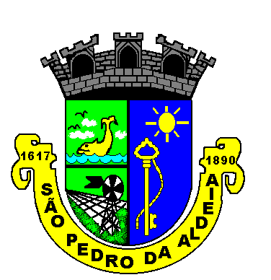
Prefeitura Municipal de São Pedro da Aldeia

Secretaria Municipal de Administração

Termo de Ratificação de Inexigibilidade de Licitação

Processo: 9152/2022.

CONTRATADO: MISSÃO DE SÃO PEDRO – HOSPITAL E MATERNIDADE DA ALDEIA, CNPJ: 32.103.673/0001-63.

OBJETO: O presente tem por objeto, estabelecer as bases da relação entre as partes, integrar o HOSPITAL ao Sistema Único de Saúde-SUS e definir a sua inserção na rede regionalizada e hierarquizada de ações e serviços de saúde, visando à garantia da intenção integral à saúde, a serem prestados a usuários do Sistema Único de Saúde que deles necessitem.

PRAZO: O prazo será pelo período de 12 (doze) meses.

VALOR ESTIMADO: O valor global estimado é de R$ 5.915.353,44 (cinco milhões, novecentos e quinze mil, trezentos e cinquenta e três reais e quarenta e quatro centavos).

RAZÃO DA ESCOLHA: Por ser entidade filantrópica, única no município, prestadora de serviço de forma complementar do Sistema único de Saúde – SUS.

ENQUADRAMENTO: Art. 25, caput, da Lei nº 8.666/93.

JUSTIFICATIVA DO PREÇO: Com base nas diretrizes para contratualização de hospitais no âmbito do Sistema Único de Saúde (SUS) em consonância com a Política Nacional de Atenção Hospitalar, conforme dispõe a Portaria nº 3.410 de 30 de dezembro de 2013.

São Pedro da Aldeia, 01 de dezembro de 2022.

Maria Márcia Sampaio Fontes
Secretária Municipal de Saúde
Decreto 086/2020

Ratifico o enquadramento legal de afastamento de licitação, nos termos do Art. 26, da Lei nº 8.666/93.

EDUARDO ANDRADE DA CRUZ
Secretário Municipal Adjunto de Licitações, Contratos e Convênios
Decreto 086/2020

